**MATEMÀTIQUES OPERACIONS**



**Nom:** .......................................... **Data:** .........................

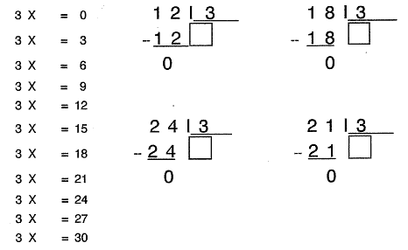**LA DIVISIÓ**

